“FueliciousFit”

Dokumentacja projektu

Przedmiot: MAS

Wersja v0.0001

Historia Zmian

|  |  |  |  |
| --- | --- | --- | --- |
| **Data** | **Wersja** | **Opis zmiany** | **Autor** |
| 30.03.2023 | 0.1 | Commit all | **Robert Makłowicz** |
|  |  |  |  |
|  |  |  |  |
|  |  |  |  |

Spis treści

Spis treści

1. Wprowadzenie 4

1.1 Definicje, akronimy i skróty 4

1.2 Organizacja dokumentu 4

2. Opis modelu analitycznego 4

2.1 Opis ogólny (historyjka) 4

2.2 Diagram klas analityczny 6

2.3 Diagram przypadków użycia - wnioski 7

2.4 Diagram przypadków użycia 8

2.5 Scenariusz przypadków użycia 9

2.5.1 [CT-1] Stwórz plan treningowy lub dietetyczny lub przepis 9

2.5.2 Aktorzy 9

2.5.3 Cel I kontekst 9

2.5.4 Zależności 9

2.5.5 Założenia i warunki początkowe 9

2.5.6 Inicjujące zdarzenie biznesowe 9

2.5.7 Przebieg podstawowy 9

2.5.8 Przebiegi alternatywne 9

2.5.9 Punkty rozszerzające 9

2.5.10 Warunki końcowe 9

3. Analiza dynamiczna 10

3.1 Diagram aktywności dla przypadku użycia 10

3.2 Diagram interakcji (sekwencji) dla przypadku użycia 11

3.3 Diagram stanu dla klasy 12

3.4 Skutki i wnioski z tego 12

4. Intrefejs użytkownika w oparciu o dany przypadek użycia 13

4.1 Opis projektu GUI 13

4.1.1 Widżet tworzenia planu dietetycznego, treningowego lub przepisu 13

4.1.2 Formularz do dodania danych planu dietetycznego, treningowego lub przepisu 14

4.1.3 Formularz do dodania dania lub ćwiczenia do planu dietetycznego lub treningowego 14

4.1.4 Formularz tworzenia do dania lub ćwiczenia 15

Dokument Projektu na przedmiot MAS

# Wprowadzenie

Niniejsza dokumentacja projektu ma na celu przedstawienie propozycji aplikacji żywieniowo-fitnesowej, która ma ułatwić implementację oraz śledzenie planu żywieniowego i fitnesowego użytkowników. Aplikacja ta pomoże użytkownikom utrzymać zdrową dietę, śledzić spożywane posiłki oraz monitorować bilans kaloryczny.

Dokumentacja zawiera diagramy analityczne i projektowe aktywności, które przedstawiają różne etapy procesu implementacji aplikacji. Zaprezentowane zostaną również główne funkcjonalności i wymagania systemu.

## Definicje, akronimy i skróty

* Administrator – Pracownik TirRex Logistics mający utworzone specjalne konto z pełnymi uprawnieniami,
* Gość- osoba niezalogowana, korzystająca z systemu,
* Infrastruktura – fizyczne maszyny i oprogramowanie będące własnością TirRex Logistics,
* Użytkownik – osoba zalogowana do systemu z danymi prawami, dzieli się na logistyka, księgowego, konsultanta, mechanika,
* System – aktor odpowiedzialny za wycenę zamówień i przesłanie jej do klienta,
* Zamówienie – jest to usługa przewozu,
* Trasa – dostępne trasy dla kierowcy na dostawę towaru,
* Kopia zapasowa – są to dane do otworzenia bazy danych w przypadku ich utraty lub uszkodzenia.

## Organizacja dokumentu

* W pierwszym punkcie dokumentu znajduje się wprowadzenie, definicje i organizacja dokumentu,
* W drugim punkcie dokumentu znajdują się opis modelu analitycznego,
* W trzecim punkcie dokumentu znajdują się analiza dynamiczna systemu,
* W czwartym punkcie dokumentu znajduję się prezentacja projektu GUI,

# Opis modelu analitycznego

## Opis ogólny (historyjka)

Firma żywieniowo-fitnessowi określiła swoje wstępne wymagania odnoszące się do systemu informatycznego, który pomógłby w usprawnieniu treningu, dobrych nawyków żywieniowych lub diety.

1. W systemie powinny być przechowywane dane kontaktowe klientów (unikatowy indefikator użytkownika , Imię, Nazwisko, adres email, telefon (opcjonalny) później lista się zwiększy). Dodatkowy należy zapamiętać dane klientów premium który ma atrybuty od kiedy do kiedy.

2. W systemie powinny być przechowywane dane klientów. Każdy klient może mieć max 5 planów treningowych przypisanych do niego w danym momencie. Dla planu treningowego należy pamiętać: unikatowy indefikator planu, opis, zestaw ćwiczeń, stopień trudności (w skali 1-3, przy czym 1 oznacza najłatwiejsza), długość treningu, liczba powtórzeń ćwiczeń, liczba serii ćwiczeń, liczba dni trenujących w tygodniu.

3. Plan treningowy zawiera minimum 4 ćwiczenia. W ćwiczeniach należy pamiętać: unikatowy indefikator ćwiczenia, opis ćwiczenia, zdjęcia (max zdjęć to na razie 10), opcjonalne filmik pokazujący jak wykonać, na jakie partii mięśni wpływa.

4. Ćwiczenia dzielimy ze względu na rodzaj: ćwiczenia bez przyrządów, ćwiczenia z przyrządami należy zapamiętać potrzebny przyrząd (maszynę) do ćwiczeń. Przyrząd do

ćwiczeń powinien mieć swój unikatowy indefikator, nazwę.

5. Każde ćwiczenie z przyrządem (maszyną) może posiadać dowolną ilość przyrządów.

6. W systemie powinny być przechowywane także dane o planach dietetycznych: unikatowy indefikator planu dietetycznego, nazwa, opis, ilość kalorii planu, zestaw dan.

7. Plan dietetyczny zawiera minimum 3 dania. W daniach należy pamiętać: unikatowy indefikator dania, opis dania, ilość kalorii dania. Także każde danie zawiera swój własny skład wartości odżywczych, który istnieje tylko do danego dania.

8. Skład wartości odżywczych zawiera nazwa, opis składu

9. Każdy klient może mieć przypisany max jeden plan dietetyczny w danym momencie.

10. W systemie przechowywane będą także przepisy na zdrowe dania. Dla przepisów należy zapamiętać unikatowy indefikator przepisu, nazwe, składniki potrzebne do stworzenia, liste kroków, zdjęcia gotowego dania max 5 zdjec.

11. Dla każdego klienta przydzielany jest jeden Motywator, który w tym momencie będzie tylko motywował klientów do ćwiczeń i zdrowego trybu życia (później będzie odpowiedzialny za więcej rzeczy zamieni się w AI coach). Motywator posiada swoje imię, pseudonim, lista haseł motywujących.

12. W systemie jest przechowane kompendium wiedzy na temat żywienia i treningu.

13. W systemie znajduje się Moderator, który tworzy, usuwać, edytować plany treningowe i dietetyczne. Moderator powinien mieć unikatowy indefikator, pseudonim. Moderator może zarządzać wieloma planami dietetycznymi jak i także treningowymi.

14. Moderator może zarządzać wieloma przepisami.

15. Moderator wstępnie ma możliwość:

• tworzyć plany trenigowe, dietetyczne lub przepisy

• usuwać plany trenigowe, dietetyczne lub przepisy

• edytować plany trenigowe, dietetyczne lub przepisy

16. System powinien umożliwiać klientowi realizacje następujących zadań:

• Wyświetlenie wszystkich planów treningowych,

• Wyświetlenie wszystkich planów dietetycznych,

• Przypisanie sobie planu treningowego lub/i dietetycznego,

• Wyświetlenie wszystkich przepisów

• Zrezygnowanie z planu treningowego lub/i dietetycznego

## Diagram klas analityczny

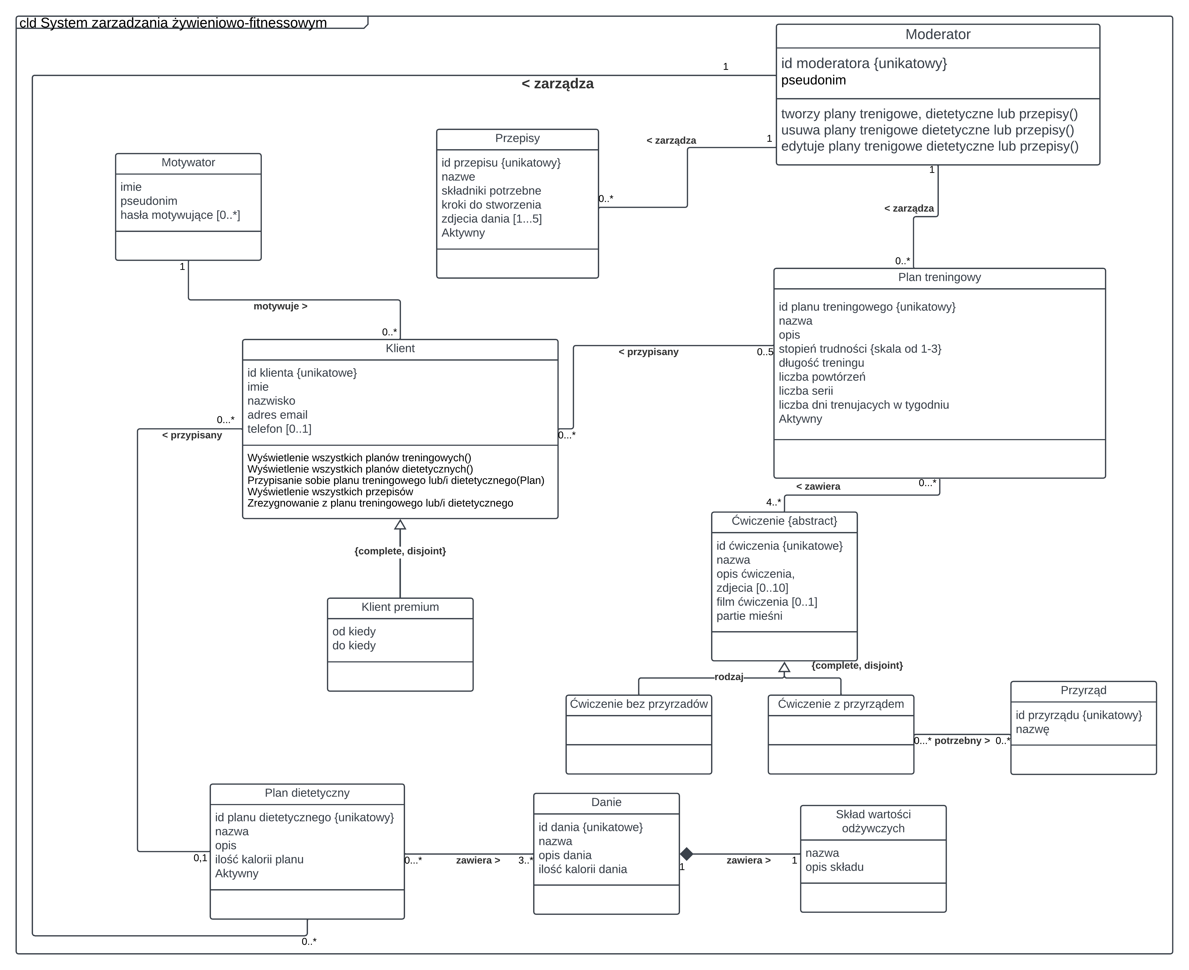

## Diagram przypadków użycia - wnioski

Przedstawiony poniżej diagram przypadków użycia prezentuje opis podanego systemu. W diagramie są zawarte najważniejsze funkcjonalności systemu dla użytkowników oraz wyróżnieni zostali najważniejsi aktorzy systemu. Aktor Gość jest to osoba niezalogowana, która może utworzyć konto w systemie i także się zalogować do niego. Gość po zalogowaniu staje się użytkownikiem czyli osoba zalogowana o danych uprawnieniach i rolach. Użytkownika możemy podzielić na danych aktorów:  Klient, Moderator, Administrator, Redaktor kompendium i Motywatora. Aktor klient posiada funkcjonalność do wyświetlania wszystkich planów i przepisów i także śledzenie ich lub anulowanie śledzenia. Administrator wraz z Moderatorem zarządzają planami i przepisy w systemu (dodawanie, edytowanie i usuwanie). Redaktor kompendium edytuje kompendium wiedzy. Motywator wysyła motywacyjne wiadomości do użytkowników (klientów). Administrator posiada także funkcjonalność blokowania użytkowników i testowanie błędów na stronie. W systemie są także dwa aktorzy czasowi: raz dziennie i raz na miesiąc. Aktor Raz dziennie jest odpowiedzialny za wykonywanie kopii zapasowej bazy danych. Drugi aktor czasowy raz na miesiąc tworzy raport z liczby klientów przypisany do danych planów treningowych lub żywieniowych.

## Diagram przypadków użycia

## Scenariusz przypadków użycia

### [CT-1] Stwórz plan treningowy lub dietetyczny lub przepis

### Aktorzy

|  |  |
| --- | --- |
| *1.* | Moderator*, Stwórz plan treningowy lub* dietetyczny |

### Cel I kontekst

*Osoba tworzy nowy plan treningowy lub dietetyczny*

### Zależności

#### Wymagane przypadki użycia

Podłącz danie lub ćwiczenie do planu

#### Opcjonalne przypadki użycia

Brak.

### Założenia i warunki początkowe

1. Czy osoba jest uprawniona do utworzenia nowego planu dietetycznego lub treningowego,

### Inicjujące zdarzenie biznesowe

Brak.

### Przebieg podstawowy

|  |  |
| --- | --- |
| 1. | Aktor uruchamia przypadek użycia „Stwórz plan treningowy lub dietetyczny” wybierając odpowiedni przycisk:   1. Stwórz plan treningowy, 2. Stwórz plan dietetyczny, |
| 2. | System wyświetla formularz i prosi o wypełnienie informacji |
| 3. | Aktor uzupełnia dane w formularzu i zapisuje |
| 4. | System zapisuje dane o nowym planie lub przepisie w bazie |
| 5.  6.  7. | System wyświetla okno do podłączania dania lub ćwiczenia do planu  Aktor uzupełnia dane w formularzu i zapisuje.  System zapisuje stan w bazie danych |

### Przebiegi alternatywne

#### System informuje o błędnym lub braku wypełnienia jakiś danych w formularzu i prosi o podjęcie działania

|  |  |
| --- | --- |
| 4a. | Aktor kończy przypadek użycia |
| 4b. | Aktor chce poprawić dane systemu przechodzi do pkt 2 |

#### System informuje o błędnym lub braku wybrania dania lub ćwiczenia do planu

|  |  |
| --- | --- |
| 7a. | Aktor kończy przypadek użycia |
| 7b. | Aktor chce poprawić dane systemu przechodzi do pkt 5 |

### Punkty rozszerzające

|  |
| --- |
| *Brak.* |
|  |

### Warunki końcowe

|  |  |
| --- | --- |
| 1. | System tworzy nowy plan w bazie oraz z sukcesem podłącza do niego danie lub ćwiczenie |

# Analiza dynamiczna

## Diagram aktywności dla przypadku użycia

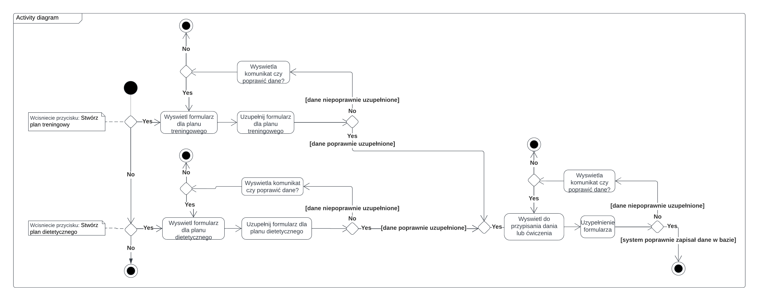

## Diagram interakcji (sekwencji) dla przypadku użycia

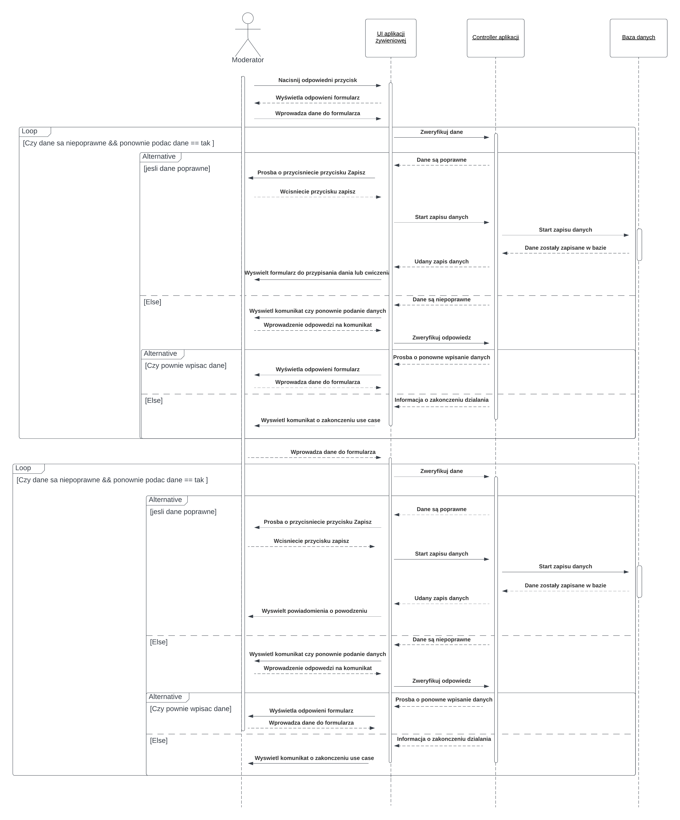

## Diagram stanu dla klasy

## Skutki i wnioski z tego

# Projekt GUI

## Opis projektu GUI

W poniższych zdjęciach zostanie pokazany prototyp interfejsu użytkownika do wyżej opisanego przypadków użycia. Interfejsu posiada przyciski, które przenoszą do kolejnych widżetów. Każdy plan dietetyczny czy treningowy maja inne formularze, które odnoszą się do nich. Potem jest wyświetlany widżet, w którym trzeba wybrać z listy danie odnoszące się do planu dietetycznego lub ćwiczenie odnoszące się do planu treningowego. Można podczas dodania tych opcji stworzyć nowe danie lub ćwiczenie. Przepis posiada tylko formularz do dania danych. Po wpisaniu złych danych w formularzu zostanie wyświetlona na dole informacja o tym pod rubryką gdzie jest błąd.

### Widżet tworzenia planu dietetycznego, treningowego lub przepisu

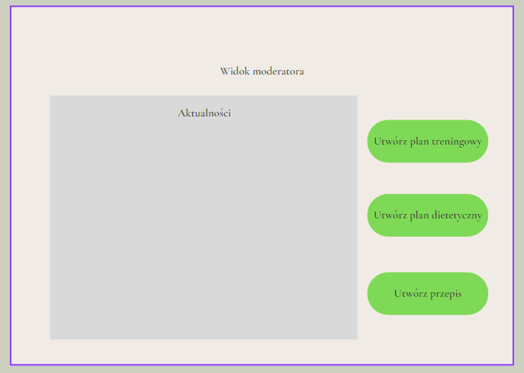

### Formularz do dodania danych planu dietetycznego, treningowego lub przepisu

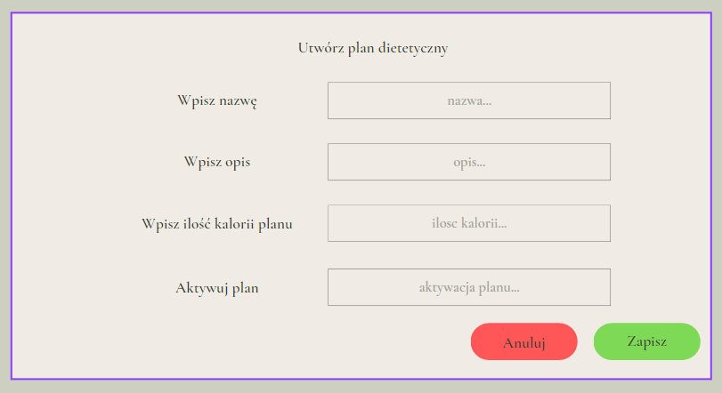

### Formularz do dodania dania lub ćwiczenia do planu dietetycznego lub treningowego

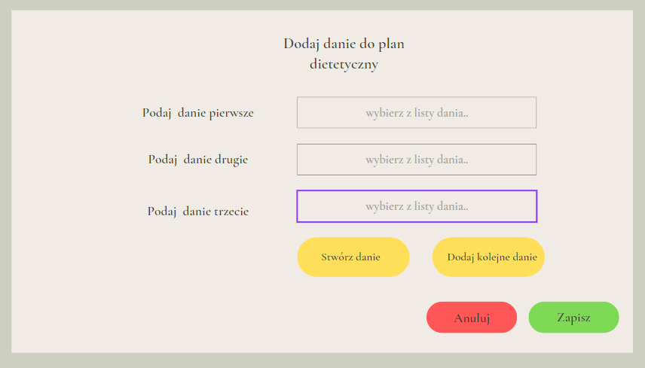

### Formularz tworzenia do dania lub ćwiczenia

